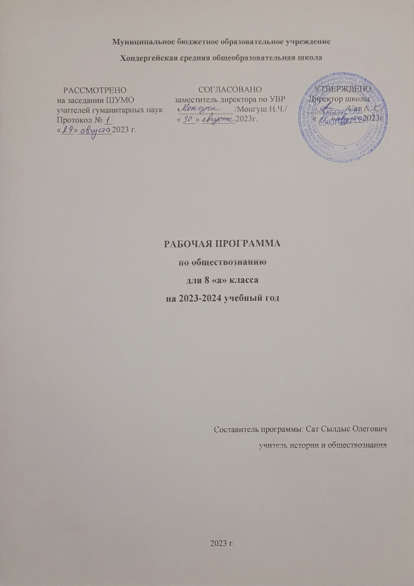

Пояснительная записка
Рабочая программа составлена на основе Федерального государственного образовательного стандарта и авторской программы: Л.Н.Боголюбов Н.И.Городецкая Обществознание 8-9 классы, базовый уровень /Сборник «Программы общеобразовательных учреждений. Обществознание: 6-11 классы»/. Просвещение-2011
Обществознание 11 класс учебник для общеобразовательных организаций: базовый уровень/ Боголюбов Л.Н., Городецкая Н.И.-Просвещение--2017
Предметная линия учебников под редакцией Л.Н.Боголюбова. Базовый уровень. ФГОС. Просвещение,2018
Рабочая программа рассчитана на- 35 часов в год, по 1 час в неделю.

Цели:
- развитие личности в период ранней юности, ее духовно-нравственной, политической и правовой культуры, экономического образа мышления, социального поведения, основанного на уважении закона и правопорядка, способности к самоопределению и самореализации; интереса к изучению социальных и гуманитарных дисциплин;
Задачи :
- освоение «нового тела», физиологическая и психологическая полоидентичность;
- развитие абстрактного мышления;
- приобретение навыков межличностного общения со сверстниками своего и противоположного пола;

Планируемые результаты изучения учебного предмета
.
Личностные результаты:
- воспитание российской гражданской идентичности: патриотизма, уважения к Отечеству, прошлое и настоящее многонационального народа России; осознание своей этнической принадлежности, знание истории, языка, культуры своего народа, своего края, основ культурного наследия народов России и человечества; усвоение гуманистических, демократических и традиционных ценностей многонационального российского общества; воспитание чувства ответственности и долга перед Родиной;
- формирование ответственного отношения к учению, готовности и способности обучающихся к саморазвитию и самообразованию на основе мотивации к обучению и познанию, осознанному выбору и построению дальнейшей индивидуальной траектории образования на базе ориентировки в мире профессий и профессиональных предпочтений, с учётом устойчивых познавательных интересов, а также на основе формирования уважительного отношения к труду, развития опыта участия в социально значимом труде;
- формирование целостного мировоззрения, соответствующего современному уровню развития науки и общественной практики, учитывающего социальное, культурное, языковое, духовное многообразие современного мира;
- формирование осознанного, уважительного и доброжелательного отношения к другому человеку, его мнению, мировоззрению, культуре, языку, вере, гражданской позиции, к истории, культуре, религии, традициям, языкам, ценностям народов России и народов мира; готовности и способности вести диалог с другими людьми и достигать в нём взаимопонимания;
Предметные результаты изучения:
- формирование основ гражданской, этнонациональной, социальной, культурной самоидентификации личности обучающегося, осмысление им опыта российской истории как части мировой истории, усвоение базовых национальных ценностей современного российского общества: гуманистических и демократических ценностей, идей мира и взаимопонимания между народами, людьми разных культур;
- овладение базовыми историческими знаниями, а также представлениями о закономерностях развития человеческого общества с древности до наших дней в социальной, экономической, политической, научной и культурной сферах; приобретение опыта историко-культурного, цивилизационного подхода к оценке социальных явлений, современных глобальных процессов;
- формирование умений применения исторических знаний для осмысления сущности современных общественных явлений, жизни в современном поликультурном, полиэтничном и многоконфессиональном мире;
- формирование важнейших культурно-исторических ориентиров для гражданской, этнонациональной, социальной, культурной самоидентификации личности, миропонимания и познания современного общества на основе изучения исторического опыта России и человечества;
- развитие умений искать, анализировать, сопоставлять и оценивать содержащуюся в различных источниках информацию о событиях и явлениях прошлого и настоящего, способностей определять и аргументировать своё отношение к ней;
- воспитание уважения к историческому наследию народов России; восприятие традиций исторического диалога, сложившихся в поликультурном, полиэтничном и многоконфессиональном Российском государстве.
Метапредметные результаты:
- умение самостоятельно определять цели своего обучения, ставить и формулировать для себя новые задачи в учёбе и познавательной деятельности, развивать мотивы и интересы своей познавательной деятельности;
- умение самостоятельно планировать пути достижения целей, в том числе альтернативные, осознанно выбирать наиболее эффективные способы решения учебных и познавательных задач;
- умение соотносить свои действия с планируемыми результатами, осуществлять контроль своей деятельности в процессе достижения результата, определять способы действий в рамках предложенных условий и требований, корректировать свои действия в соответствии с изменяющейся ситуацией;
- умение оценивать правильность выполнения учебной задачи, собственные возможности её решения;
- владение основами самоконтроля, самооценки, принятия решений и осуществления осознанного выбора в учебной и познавательной деятельности;

Содержание тем учебного предмета

Введение (1 ч.)
Тема 1. Личность и общество (6 ч)
Что делает человека человеком? Отличие человека от других живых существ. Мышление и речь. Как человек реализует себя?
Человек, общество, природа. Природа и ее значение в жизни человека. Связь человека с природой. Человек- венец природы? Вершина пирамиды или звено в цепи?
Общество как форма жизнедеятельности людей. Что мы называем обществом? Основные сферы жизни общества. Ступени развития общества.
Развитие общества. Изменчивость и стабильность. Реформы и реформаторы. Развитие человечества в XXI веке. Глобальные проблемы современности.
Как стать личностью. Человек, индивид, личность. Жизненные ценности и ориентиры. Становление личности. Кто помогает стать личностью?
Тема 2. Сфера духовной культуры (8 ч)
Сфера духовной жизни. Духовная сфера жизни общества. Культура личности и общества. Развитие культуры в современной России.
Мораль. Мораль, нравственность. Основные ценности и нормы морали. Добро и зло.
Долг и совесть. Что такое долг. Долг общественный и долг моральный. Совесть.
Моральный выбор- это ответственность. Моральный выбор. Свобода- это ответственность. Моральные знания и практическое поведение личности. Критический анализ собственных помыслов и поступков.
Образование. Приоритетность образования. Возрастающая значимость образования в условиях информационного общества. Общее и профессиональное образование в Российской Федерации. Непрерывность образования.
Наука в современном обществе. Что такое наука? Нравственные принципы труда ученого. Возрастание роли современной науки.
Религия как одна из форм культуры. Особенности религиозной веры. Роль религии в жизни общества. Религиозные организации и объединения. Свобода совести, свобода вероисповедания..
Тема 3. Социальная сфера (5 ч)
Социальная структура общества. Что такое социальная структура? Социальная мобильность. Многообразие социальных групп. Социальные конфликты и пути их разрешения.
Социальный статусы и роли. Социальная позиция человека в обществе. В поисках себя. Отцы и дети. По признаку пола.
Нации и межнациональные отношения. Этнос, нация, национальность. Отношения между нациями. Отношение к истории и традициям народа. Межнациональные отношения в современном обществе.
Отклоняющееся поведение. Какое поведение считают отклоняющимся? Алкоголизм и наркомания. «Почему они делают это
Тема 4. Экономика (13 ч)
Экономика и ее роль в жизни общества. Потребности и ресурсы. Свободные и экономические блага. Экономический выбор и альтернативная стоимость.
Главные вопросы экономики. Нужно ли регулировать производство? Что производить? Для кого производить продукт? Экономическая система и ее функции. Типы экономических систем.
Собственность. Имущественные отношения. Собственность. Формы собственности. Защита права собственности.
Рыночная экономика. Рынок и условия его функционирования. Спрос и предложение на рынке. Рыночное равновесие. «Невидимая рука» рынка.
Производство- основа экономики. Главный источник экономических благ. Товары и услуги. Факторы производства. Разделение труда и специализация.
Предпринимательская деятельность. Роль предпринимательства в экономике. Цели фирмы и ее основные организационно-правовые формы. Малое предпринимательство.
Роль государства в экономике. Зачем экономике государство. Почему мы платим налоги. Государственный бюджет. Распределение доходов. Доходы граждан и прожиточный минимум. Неравенство доходов. Перераспределение доходов. Экономические меры социальной поддержки населения.
Потребление. Семейное потребление. Страховые услуги, предоставляемые гражданам. Экономические основы прав потребителя.
Инфляция и семейная экономика. Номинальные и реальные доходы. Формы сбережения граждан. Банковские услуги, предоставляемые гражданам.
Безработица. Безработица- спутник рыночной экономики. Причины безработицы. Экономические и социальные последствия безработицы. Роль государства в обеспечении занятости.
Мировое хозяйство и международная торговля. Мировое хозяйство. Внешняя торговля. Внешнеторговая политика. Обменные курсы валют.
Урок обобщающего повторения (1 ч.).
Резервный урок (1 ч.)

Календарно-тематическое планирование по обществознанию 8 класса

№  п/п | Тема учебного занятия | Кол-во часов | Дата
№  п/п | Тема учебного занятия | Кол-во часов | План | Факт
1 | Введение | 1 | 02.09
2 | Что делает человека человеком | 1 | 09.09
3 | Входная контрольная работа | 1 | 16.09
5 | Общество как форма жизнедеятельности людей | 1 | 28.09
7 | Развитие общества | 1 | 30.09
9 | Как стать личностью. | 1 | 07.10
10 | Контрольная работа «Личность и общество» | 1 | 14.10
11 | Сфера духовной жизни | 1 | 21.10
12 | Мораль. | 1 | 28.10
13 | Долг и совесть | 1 | 11.11
14 | Моральный выбор — это ответственность | 1 | 18.11
15 | Образование | 1 | 25.11
16 | Наука в современном обществе | 1 | 02.12
17 | Религия как одна из форм культуры | 1 | 09.12
18 | Контрольная работа «Сфера духовной культуры» | 1 | 16.12
19 | Экономика и ее роль в жизни общества | 1 | 23.12
20 | Главные вопросы экономики | 1 | 13.01
21 | Собственность | 1 | 20.01
22 | Рыночная экономика | 1 | 27.01
23 | Производство- основа экономики | 1 | 03.02
24 | Предпринимательская деятельность | 1 | 10.02
25 | Роль государства в экономике | 1 | 17.02
26 | Распределение доходов | 1 | 24.02
27 | Потребление | 1 | 03.03
28 | Инфляция и семейная экономика | 1 | 10.03
29 | Контрольная работа | 1 | 17.03
30 | Мировое хозяйство и международная торговля | 1 | 24.03
31 | Социальная структура общества | 1 | 07.04
32 | Социальные статусы и роли  Социальная сфера | 1 | 14.04
33 | Нации и межнациональные отношения | 1 | 21.04
34 | Отклоняющееся поведение | 1 | 28.04
35 | Контрольная работа «Социальная сфера» | 1 | 05.05

Учебно-методическое и материально- техническое обеспечение образовательного процесса.

Литература и УМК для учащихся.

- Программа по обществознанию для 5-9 классов к учебнику Л.Н. Боголюбова, Н.И. Городецкой, М., "Просвещение», 2016 год.
- Боголюбов Л.Н. Обществознание. 6 класс: учебник для образовательных учреждений /. - М: Просвещение, 2014г.
- Боголюбов Л.Н. Обществознание. 7 класс: учебник для образовательных учреждений /. - М: Просвещение, 2017г.
- Боголюбов Л.Н. Обществознание. 8 класс: учебник для образовательных учреждений /. - М: Просвещение, 2014г.
- Боголюбов Л.Н. Обществознание. 9 класс: учебник для образовательных учреждений М: Просвещение, 2016г.
- Обществознание. Поурочные разработки по обществознанию, 6 класс: пособие для учителей общеобразовательных организаций./Н.И.Городецкая, Л.Ф.Иванов/М., «Просвещение», 2014 г.
- Обществознание. Поурочные разработки по обществознанию, 7 класс: пособие для учителей общеобразовательных организаций./Л.Н.Боголюбов, Н.И.Городецкая, Л.Ф.Иванов. М., «Просвещение», 2013 г.
- Обществознание 8 кл .: Поурочное планирование к учебнику Л.Н. Боголюбова / авт.-сост. Степанько- Волгоград: Учитель, 2007
- Обществознание. Поурочные разработки по обществознанию, 9 класс: пособие для учителей общеобразовательных организаций./Л.Н.Боголюбов, Е.И.Жильцова/ М., «Просвещение», 2014 г.
- Рабочая тетрадь по обществознанию 6 класс , автор Л.Ф. Иванова, Я.В. Хотеенкова, М:»Просвещение»,2016г.
- Рабочая тетрадь по обществознанию 7 класс, автор О.А. Котова, Т.Е. Лискова, М: «Просвещение», 2016г.
- Рабочая тетрадь по обществознанию для 8 класса, автор О.А. Котова, Т.Е. Лискова,М: «Просвещение», 2017г.
- Рабочая тетрадь по обществознанию для 9 класса, автор О.А. Котова, Т.Е. Лискова,М: «Просвещение», 2016 г.

